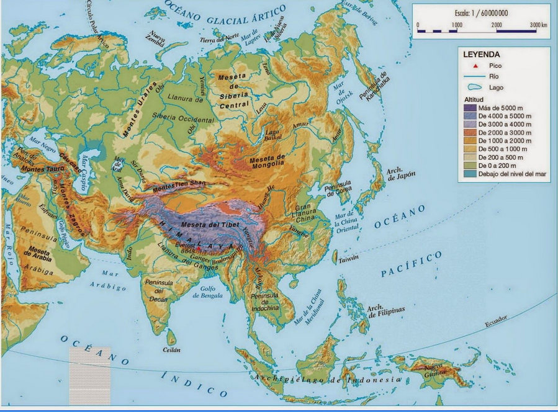
Este documento te ayudará a estudiar los elementos físicos del relieve de Asia.
Para que tengas más ayuda te diré que los elementos de cada categoría se buscan de norte a sur, siguiendo la dirección de las manecillas de un reloj analógico. ;)

Ríos y lagos de Asia

Vertiente Océano Glacial Ártico
Obi, Yenisei y Lena
Vertiente Océano Pacífico
Amur, Huang-Ho, Yang-Tse
Vertiente Océano Índico
Mekong, Brahmaputra, Ganges, Indo, Tigris y Éufrates
Ríos que desembocan en mares interiores.
Amu Daria, Sir Daria
Mares interiores y lagos
Mar Caspio, Mar de Aral, Lago Balkash, Lago Baikal
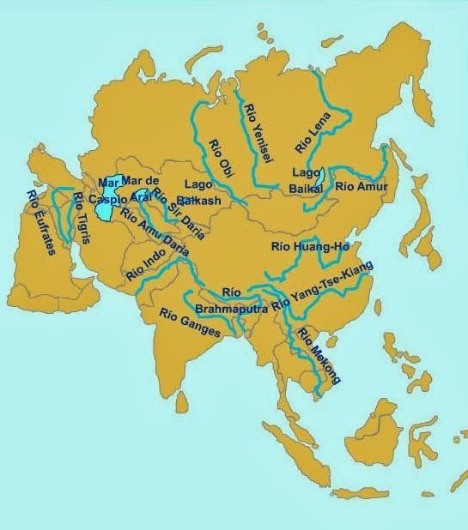

Mares, islas y archipiélagos de Asia

Mar de Kara, Isla de Nueva Zembla, Mar de Laptev, Archipiélago de Nueva Siberia, Mar de Siberia Oriental, Mar de Bering, Mar de Ojotsk, Islas Kuriles, Mar de Japón, Archipiélago de Japón, Mar de la China Oriental, Isla de Taiwan, Archipiélago de Filipinas, Mar de la China Meridional, Archipiélago de Indonesia, Isla de Ceilán, Mar Arábigo, Mar Rojo.

Penínsulas, estrechos, cabos y golfos de Asia

Península de Taimir, Estrecho de Bering, Golfo de Bering, Península de Kamchatka, Cabo Lopatka, Península de Korea, Península de Indochina, Delta del Mekong, Península de Malaca, Golfo de Bengala, Península de Deccan, Cabo Comorín, Península Arábiga, Golfo de Omán, Golfo Pérsico, Península de Anatolia.

Cordilleras y Sierras

Montes Urales, Montes Verjoiansk, Montes de Cherski, Montes de Kolima, Himalaya, Montes Zagros

Mesetas y llanuras

Llanura de Siberia Occidental, Meseta de Siberia Central, Meseta de Mongolia, Meseta del Tibet, Meseta de Kazajstán, Meseta de Pamir, Meseta de Irán.

Montañas y desiertos

Everest, Desierto de Gobi, Desierto de Arabia.

